Módulo: Diseño de Interfaces Ies Francisco de Goya
 | Nombre y Apellidos: | Calificación

1 Ejercicio Flex [ 3 puntos ]
a ) A partir de los documentos .html y .css proporcionados, realizar las modificaciones correspondientes a nivel de css, para obtener una página web como la del vídeo adjuntado.

ACLARACIÓN: Debes tener presente las siguientes consideraciones:
- NO se puede modificar el documento html
- SÍ se pueden añadir nuevos selectores al documento.
- Los puntos de ruptura se producen a los 600px y 800px.

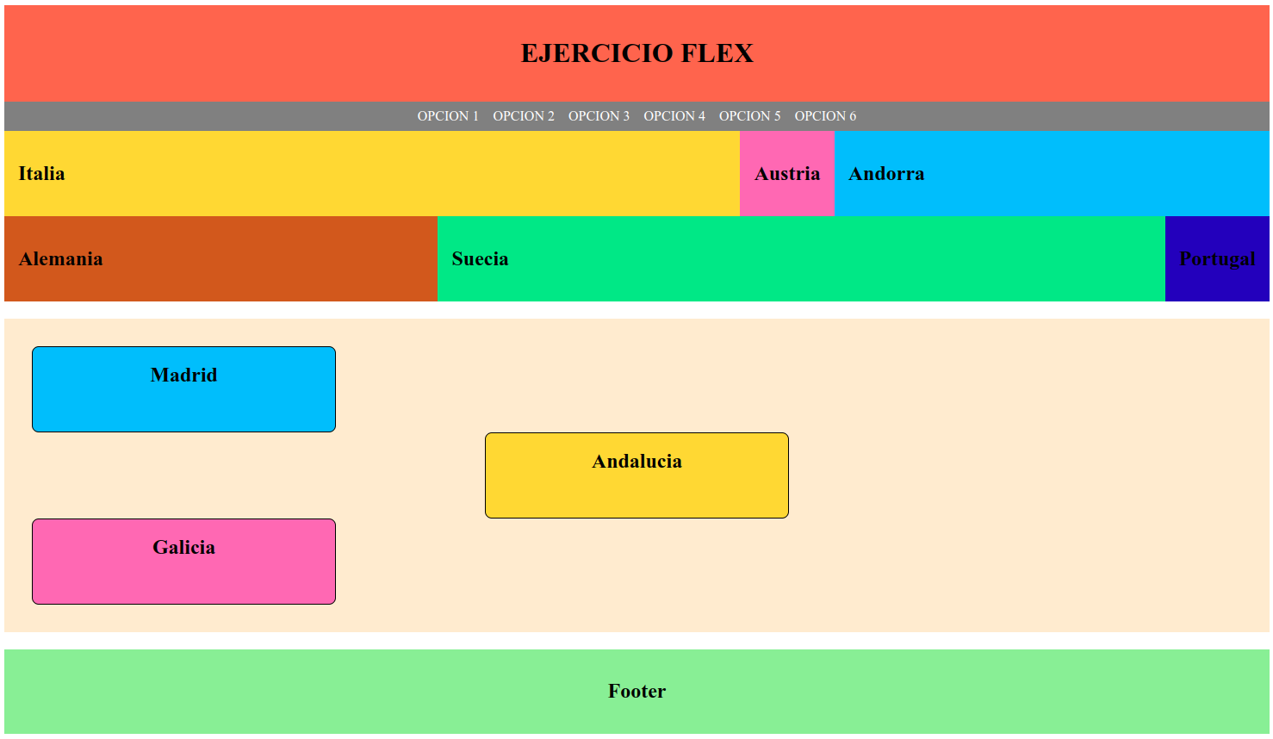

2 GridView [ 3 puntos ]
A partir de los documentos .html y .css proporcionados. Realizar las modificaciones correspondientes a nivel de css, para obtener una página web como la del vídeo adjuntado, utilizando la tecnología GridView:
2.1) Utilizando la tecnología Sass(mediante un bucle), establecer la definición en 6 columnas.
2.2) Utilizando la tecnología art-director, crear una "picture" cuya url de la imagen vaya cambiado en función del tamaño de la web. Utilizando las 3 imágenes diferentes.
2.3) Establecer que el texto central de la web sea texto responsivo. Utilizando unidades de tamaño relacionadas con el viewport( el 1% del tamaño horizontal). El texto central está ubicado en un párrafo con la clase : "texto-central"
2.4) Insertar el vídeo Responsivo.

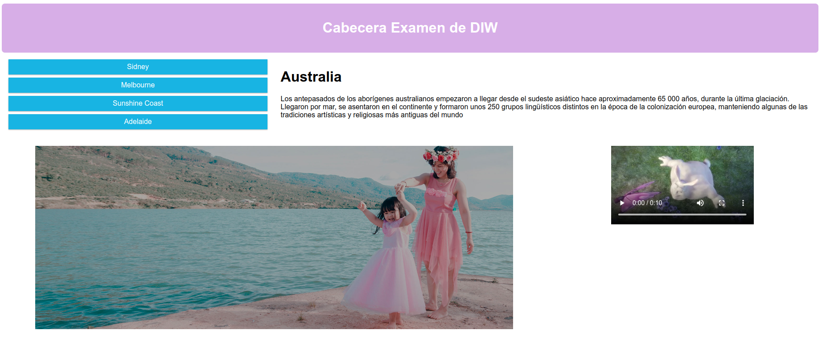

ACLARACIÓN: Debes tener presente las siguientes consideraciones:
- SÍ se puede modificar el documento html, para añadir clases, imagen, vídeo, etc....
- SÍ se pueden añadir nuevos selectores al documento.

3 Animación [ 3 puntos ]
A partir de los documentos .html y .css proporcionados. Realizar las modificaciones correspondientes a nivel de css, para obtener una animación como la del vídeo adjuntado:
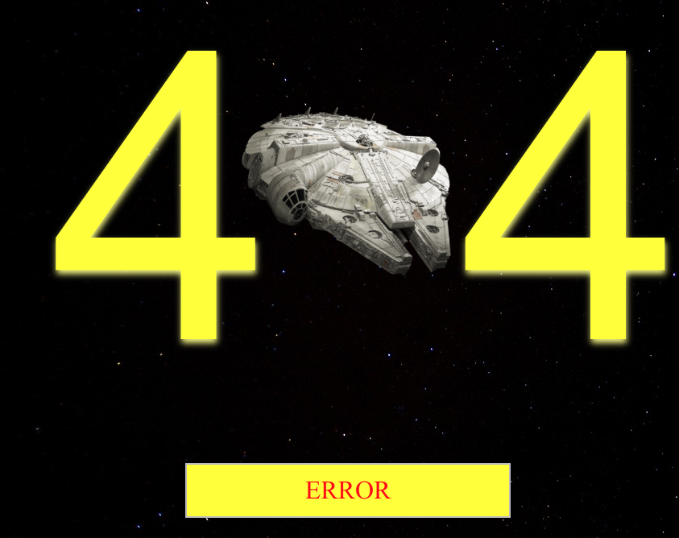

ACLARACIÓN: Debes tener presente las siguientes consideraciones:
- NO se puede modificar el documento html, para añadir clases.
- SI se pueden añadir nuevos selectores al documento css.
- Añade las reglas @ que consideras oportunas.
- No utilizar la propiedad position para colocar los elementos, utiliza la propiedad transform en su lugar.

4 Bootstrap [ 1 punto ]

Indica los 10 pasos que seguirías para construir la siguiente web utilizando la tecnología bootstrap:

1) Linkear el framework Bootstrap y revisar la versión con la que estamos trabajando, dependiendo de lo que necesitemos colocaremos links solo de css y añadiremos también javascript

2) Linkear el css

3) Ir a la documentación oficial de Bootstrap.

4) Antes de realizar modificaciones debemos saber que Bootstrap utiliza grid view (12 columnas) y flexbox (contenedor e items).

5) Modificar el icono del título, lo cogemos directamente de las más de 1.600 que tiene Bootstrap. Podemos enlazarla de diferentes maneras o descargarla

6) Cogemos un nav de la documentación oficial, copiamos y pegamos. Realizamos las modificaciones que querramos

7) Ir modificando la section hero que hace referencia a la sección principal, colocamos el código que copiaremos de la documentación oficial y la modificaremos a nuestro gusto

8) Las modificaciones con grid view las realizamos directamente en las clases de los elementos y para saber cuales usamos lo vemos en la documentación oficial

9) La barra de navegación ira enlazada con las diferentes secciones #autor, #principal, #contacto, etc

10) Ver el repositorio de git, modificar el proyecto y utilizarlo como presentación nuestra

